Інтегрований урок у 5-му класі.
Тема уроку: Розв'язування текстових задач на дії з дробами.
Мета: Поглибити знання учнів з теми " Розв'язування текстових задач" з використанням усіх дій зі звичайними та десятковими дробами, знаходження відсотків. Створити внутрішню мотивацію, показати, що наявних знань в учнів недостатньо. Розширити відомості учнів про рослинний світ України. Виховувати любов до природи, рідного краю. Розвивати інтереси до знань, бажання здобувати знання.
Обладнання. Діаграми, гілки дерев, ілюстрований матеріал.
Хід уроку
І.Організація класу.
ІІ.Оголошення теми і мети уроку.
III.Актуалізація знань.
Послухайте загадку: на дубі три гілки, на кожній гілці по 6 яблук. Скільки всього на дубі яблук?
(На дубі яблука не ростуть) Про які види дерев тут ідеться?
(Плодові і неплодові) Які дерева відносяться до плодових?
( Яблуні, вишня, слива, груша тощо) Які дерева ми відносимо до неплодових?
( Тополю, акацію, сосну, ялину, дуб, березу) Яке дерево можна вважати символом України?
(Верба) Чому?
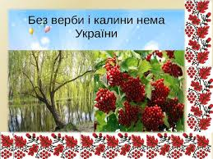
(Тому, що в Україні більшість сіл, міст, і містечок розміщені біля річок, озер, ставків, по берегах яких ростуть верби). Яка приказка говорить про це?
(Без верби і калини нема України).

Які ще ви знаєте приказки, пов'язані з назвами дерев? Учні відповідають.
- Де верба, там і вода.
- Дарма, верба, що груш нема, аби зазеленіла.
- На вербі груші, а на осиці кислиці не ростуть.
- З верби дух, як з кози кожух.
- Аби дубки, а берізки будуть.
- Верба і дівчина приймуться де-небудь.
- Гни дубину, поки молода, вчи дитину, поки мала.
- Дуб ламається, а лозина нагинається.
- Всяка сосна в своєму бору шумить.
- Ой, береза дуба везла, трохи впріла, трохи змерзла.
- Коло бука велика мука.
- Із-за бука і ліса не видно.
- Велике дерево помало росте.

- Не розіб'єш горіха, то не з'їси і зернятка. Як ви розумієте цей вислів?
( До всього треба прикласти свою працю).
IV. Розв'язування задач.
Навіть з наведених прислів'їв видно, як у нас в Україні люблять і шанують дерева. Їх оберігають, біля хат висаджують. Які дерева ростуть у вас біля дому?
( Берези, горіхи, липи, каштани, ялини, яблуні тощо).
Колись на Черкащині, особливо в її південній частині, був степ. Пізніше,
років п'ятдесят тому, почали насаджувати лісополоси, щоб оберігати поля
від вивітрювання, для снігозатримання, а також для того, щоб не було
зсуву ґрунтів, не розросталися яри.
Розв'яжемо кілька задач
Задача 1. У відкритому степу швидкість вітру становить 8 м/с. Після
проходження вітру через лісополосу його швидкість стала 4,4 м/с. На
скільки відсотків зменшилась швидкість вітру після проходження через
лісополосу?

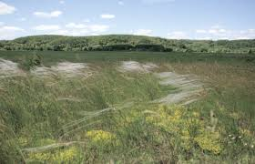

Розв'язання
- 8 - 4,4 = 3,6 (м/с)
- 3,6 : 8 * 100% = 45% Відповідь. На 45%

Задача 2. Береза живе 250 років, сосна - у 2,4 раза довше, липа в 1,4 раза довше, ніж сосна, а ялина - в 1,2 раза довше, ніж липа. Скільки років живе сосна, липа, ялина?
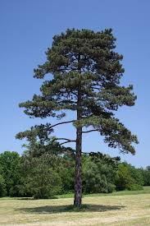
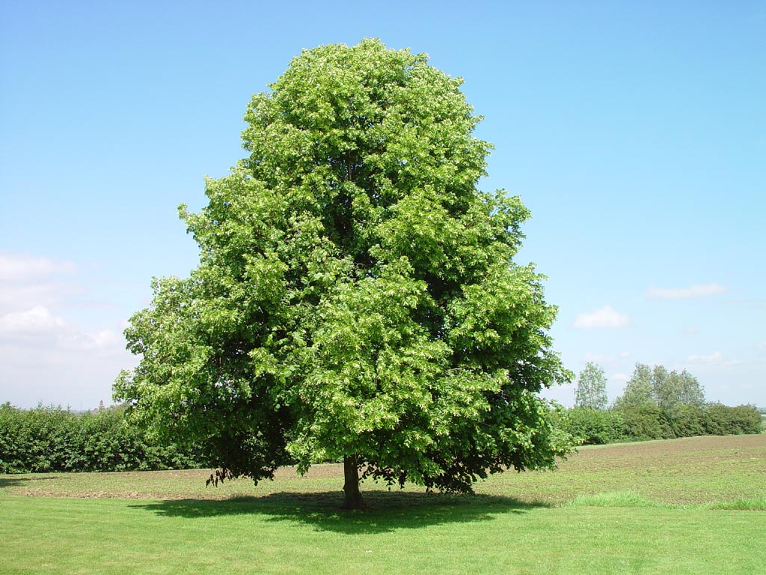
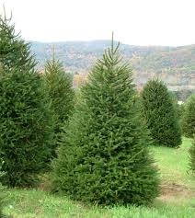

Розв'язання
- 250*2,4 = 600 ( років)
- 600* 1,4 = 840 (років)
- 840*1,2 = 1008 (років)
Відповідь. Сосна живе 600 років, липа - 840 років, ялина - 1008 років. Побудуємо стовпчасту діаграму, взявши за 1 см вік 100 років.

Розповідь вчителя. У місті Жаликові росте липа, якій 250 років, і дуб, якому 200 років. А чи знаєте ви, скільки років живе дуб.
( 600 років)

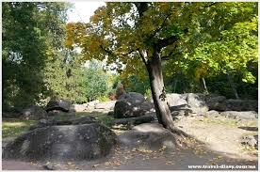

Дуб - один із довгожителів серед дерев. Окремі дуби доживають і до 1000 років. На території України збереглися дерева, які мають свою історію. Так, знаменитими є дуб, який посадив Тарас Григорович Шевченко, і велетенський дуб в Уманській Софіївці, якому 300 років. Щоб його обхопити, треба стати в коло і взятись за руки шістьом дорослим людям. Серед багатовікових велетнів найвідомішим є дуб на острові Хортиця, його вік - 800 років. Під цим дубом - ветераном на весні 1648 р. збиралися запорозькі козаки.
Велична краса дуба, його могутність здавна приваблювали людей. Це дерево шанували, складали про нього міфи, легенди, билини. І нині дубові гілки і листя - символ пошани. Іноді можна спостерігати в символах схрещене дубове листя - це емблема лісової охорони.
Листя яких дерев є символами чи емблемами. ( Кленовий лист є елементом національної символіки Канади, листя каштана - символ Києва, столиці нашої держави).
Коли цвітуть каштани, святкують День Києва. А тепер розв'яжемо задачу.
Задача 3. Лісове господарство щороку заготовляє 450 ц. горіхів, що становить 0,75 від маси ягід чорноплідної горобини і 0,09 від маси березового соку. Скільки ягід чорноплідної горобини і березового соку заготовляє лісове господарство щороку?
Розв'язання
- 450 : 0,75= 600(ц)= 60(т)
- 450 : 0.09= 500(ц)= 50(т)
Відповідь. Господарство заготовляє 50т соку і 60т горобини.
Розповідь учителя. Люблять в народі березу - найяскравіший символ приходу весни і чудовий індикатор змін, які відбуваються в природі. Почався рух березового соку - це і вітамінізований смачний напій і сигнал господареві про те, що земля відтанула на всю глибину коріння берези. Викинула береза зелені листочки - грунт добре прогрівся. Березі присвячений перший весняний місяць. Колись саме з нього починався рік у стародавніх римлян, персів, єгиптян, шумерів.

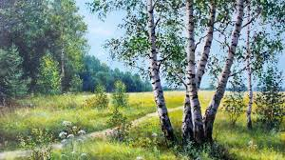

Задача4
Під час виготовлення паперу його маса становить 21% від маси деревини. Скільки тонн паперу можна одержати з 4,5 м деревини, якщо маса 1 м дорівнює 0,62 тонни? Відповідь округлити до десятих.
Розв'язання
- 0,62 * 4,5= 2,79
- 2,79* 0,21= 0,5859= 0,6(т) Відповідь. Можна одержати 0,6 т паперу.

Фізкультхвилинка.
Три ягідки, три вишеньки достигли у саду.
(Підняти руки вгору -потягнутись. Опустити руки вниз.)
Летіли три горобчики - поїли до смаку.
(Замахувати прямими руками через боки вгору - вниз.)
Упали вниз три кісточки, в землю, в ямку скік.
(Ноги на ширині плечей, руки на поясі. Нахилятися вперед-назад.)
З трьох зерняток - три паростки з'явились через рік.
( Ноги на ширині пліч. Присідати на пальцях, простягнути вперед прямі руки.)
Задача 5
При сушінні вишня втрачає в масі. Сушена вишня становить 15% від маси свіжої. Скільки можна одержати сушеної вишні з 160 кг свіжої? Скільки треба взяти свіжої вишні, щоб одержати 90 кг сушеної?
Розв'язання
- 160 : 100% * 15%= 24 (кг)
- 90 : 15% * 100%= 600 (кг)
Відповідь. Щоб отримати 24 кг сушеної, треба взяти 600 кг свіжої. А тепер послухайте вірш і подумайте, з яким святом, з якою традицією народу він пов'язаний.
Била бабця мене вербою,
Щоб завжди була молодою! Щоб росла, як верба крислата Била бабуся за маму й тата!
Щоб довіку я любила,
Щоб мене не лишала сила,
Щоб здорова була завзята,
Ще й за путнього зятя!
Щоб кохав, шанував родину. Била бабця за доню й сина!
За майбутнє моє безхмарне
І за долю мою не марну.
Била бабця - немов святила!
Сонцем очі твої світили...
Я ж сміялася раділа!
Була вербною та неділя...
Існує багато народних прикмет, за якими передбачають погоду, час польових
робіт, майбутній урожай. Давайте їх пригадаємо:
- Багато на соснах та ялинах шишок - на врожай жита та пшениці.
- Розпустився дуб - пора сіяти горох.
- Рясно цвіте горобина - на добрий урожай льону.
- Пожовкло листя на вишні - чекай ранньої зими.
- На дубі багато жолудів - зима буде теплою.
- Якщо влітку на вишні є цвіт - на теплу й суху осінь.
- Каштан за день чи за два до дощу починає плакати липкими слізьми.
- Якщо бджоли обсіли акацію, дуже запахли квіти смородини, буркуну -буде дощ.
- Цвіте липа - ловиться сом.
- Уродило багато горобини - на холодну зиму.
- З берези тече багато соку - на дощове літо.
Для збагачення мови ми користуємося образними порівняннями, характеристиками, що описують людей через властивості дерев. Наприклад, як можна сказати про міцного чоловіка?
( Кремезний як дуб)
Про гарну дівчину?
(Як у лузі калина; струнка як тополя).
Які ще порівняльні характеристики можна навести?
( Міцний як горішок; гнучкий як верба; каштанове волосся).
Здавна шанують дерева і цю любов можна помітити в багатьох народних піснях. Які ви знаєте українські народні пісні, в яких згадуються дерева?
- Ой у полі два дубки...
- Ой у полі верба, під вербою вода...
- Ой чого ти, дубе, на яр похилився...
- Ой вишенько - черешенько, чом ягідок не родиш...
- Стоїть явір над водою, в воду похилився...
- Била мене мати березовим прутом.
V. Підсумок уроку.
Використовуючи багатства природи (ліс, природні копалини, тваринний світ), людина все більше впливає на неї, не завжди думаючи про наслідки. Наприклад, щоб відновити вирубані ліси, потрібний не один десяток років. Тому ми повинні берегти і і примножувати багатство природи. "За кожне зрубане дерево садити десять" - кажуть старші люди. У 1949 р. при Міжнародній спілці з охорони природи і природних ресурсів було створено комісію. Вона згодом склала світовий список тварин та рослин, яким з різних причин загрожувало зникнення. Цей список дістав назву Червоної книги (червоний колір - сигнал небезпеки). Перше видання вийшло 1963 р., червоні книги створені і в інших країнах зокрема в Україні.
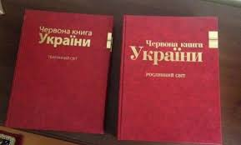

Запитання учням.
- Що нового ви дізналися про рослинний світ?
- Яку користь нам приносять дерева?
- Для чого використовують деревину?
- Як пов'язаний рослинний світ з народними звичаями, прикметами, народною творчістю?
5. Що треба робити, щоб зберегти зелені насадження?
VI. Домашнє завдання.
Повторити дії зі звичайними дробами і десятковими, знаходження відсотків. Виписати 5 назв рослин, записаних до Червоної книги.

